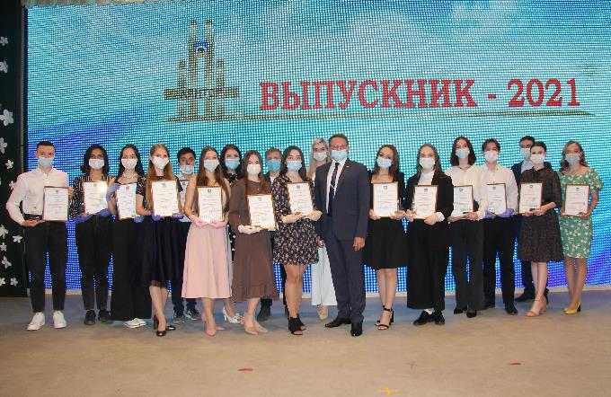
Ежегодно для всех выпускников школ города в конце июня проводится одно из самых красивых и массовых мероприятий - городской праздник «Выпускник».
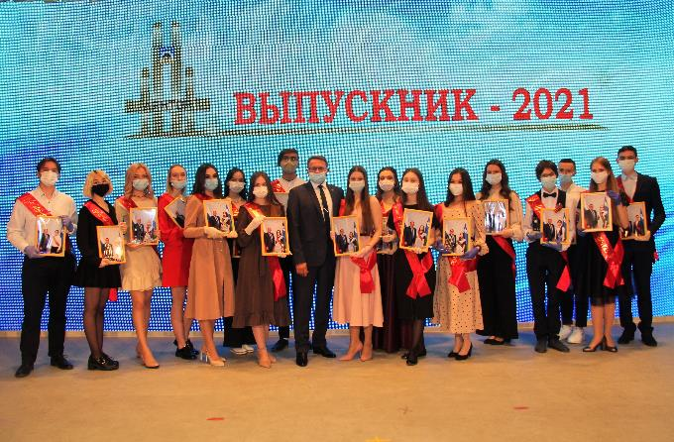
В программе праздника - церемония награждения выпускников, окончивших школу с медалью за особые успехи в обучении, а также чествование лучших выпускников, добившихся высоких результатов в области образования, культуры, спорта и общественной деятельности.

